PESEM JE NAPISAL BORIS A. NOVAK, NASLOV PESMI PA JE ŠALICA (ALI MALA ŠALA). PESEM NAJDEŠ V BERILU NA STRANI 32 IN 33. PESEM NAJPREJ PREBERI.
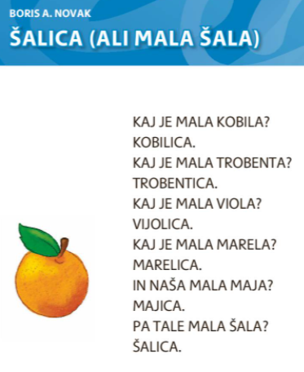 | KAJ MENIŠ O BESEDAH  KOBILA IN KOBILICA  TROBENTA IN TROBENTICA  VIOLA IN VIJOLICA  MARELA IN MARELICA  MAJA IN MAJICA  ŠALA IN ŠALICA

KOBILA IN KOBILICA KI JE LAHKO MAJHNA KOBILA 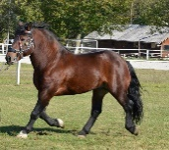
ALI KOBILICA 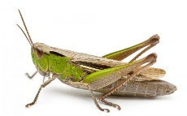

TROBENTA IN TROBENTICA KI JE LAHKO MAJHNA TORBENTA 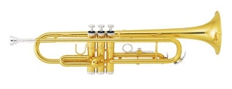
ALI TROBENTICA 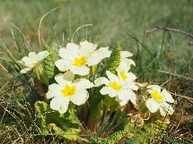

VIOLA IN VIJOLICA KI JE LAHKO MAJHNA VIOLA 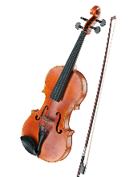
ALI VIJOLICA 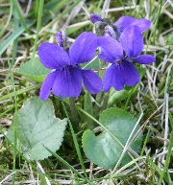
MARELA IN MARELICA KI JE LAHKO MAJHNA MARELA 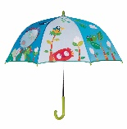
ALI MARELICA 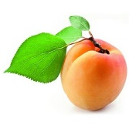

MAJA IN MAJICA KI JE LAHKO MAJHNA MAJA 
ALI MAJICA 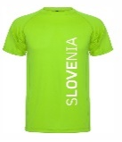

LAHKO TUDI TI NAJDEŠ KAKŠNO PODOBNO ZVEZO? POTRUDI SE. KO JO NAJDEŠ, JO ZAPIŠI V ZVEZEK SONČEK. NAJPREJ NAPIŠI NASLOV: BORIS A. NOVAK: ŠALICA (ALI MALA ŠALA), POTEM PA PODOBNO ZVEZO, KI JO NAJDEŠ SAM.
NA PRIMER: VEJA – VEJICA KI JE LAHKO 

,
NE POZABI NA MANJŠALNICE. NAVODILA IN POVEZAVA TE ČAKAJO V NAVIDILIH.

